一种适用于UHF频段RFID 近场天线的阻抗测量方法

来源：互联网
引言
超高频（UHF）频段的射频识别（RFID）近场读写器天线（NFRA）由于其在单品识别方面应用的潜力[1]，对环境的不敏感性和比HF 天线更高的读写速度，正引起多方面的关注。UHF 频段的 NFRA 通常采用带有平衡端口的电大环结构来实现。
对于 NFRA 来说，良好的匹配网络是至关重要的[2,3]。通常UHF 频段的NFRA 天线都被设计成安装在金属腔体里来减小环境对天线性能的影响，如图1 所示。但是由于金属腔体的存在，天线的阻抗会随频率的变化而剧烈变化，这将导致在仿真软件中得到的阻抗值不够精确，在此不精确的阻抗基础上很难设计出性能良好的匹配网络。通常，我们将NFRA 的设计分成3 个步骤：
1． 首先是环天线的设计和加工；
2． 第二步是环天线阻抗的测量；
3． 第三部是匹配网络的设计以及匹配网络和环天线的联合仿真在这篇文章中，我们针对步骤2 设计了一种联合使用同轴线和de-embedding 技术来得出天线精确阻抗的方法。在这种方法得到的阻抗的基础上，来完成匹配网络和NFRA 天线的设计制作。
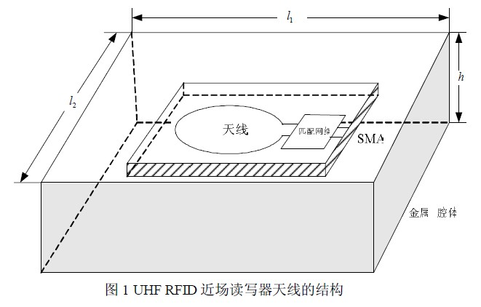
1 测量方法
一般的，带有平衡端口的天线，尤其是像图2 中的电小天线，都需要使用巴伦[4]，巴伦的作用是完成平衡端口到非平衡端口的转换。通常会在同轴线和天线结构之间使用一个1:1的巴伦来抑制同轴线上共模电流的影响，完成转换。
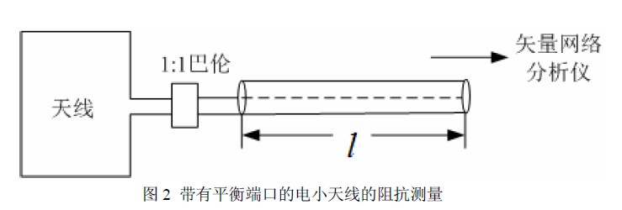
然而，对于一个电大尺寸的平衡端口天线，同轴线上的共模电流可以忽略，同轴线可以直接的连接到天线上进行测量，如图3。
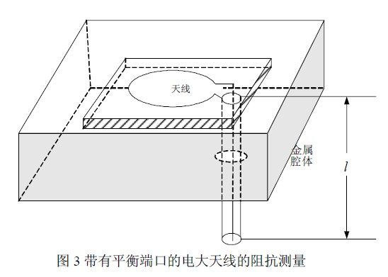
在UHF 频段，空气中的波长大约是33cm，比一般的NFRA 的尺寸要小。我们以一个欧洲频段标准（865MHz-868MHz）的NFRA 为例来阐述阻抗的测量方法。图4 给出了这款天线的简化的模型，可以看出天线是一个椭圆形的环状结构，周42cm，远比866MHz 时的波长要长。我们在测量是可以不通过巴伦而直接把端口和同轴线相连。
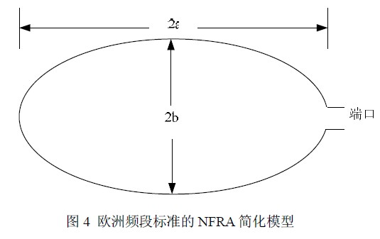
图 5 是这款天线加工实物的阻抗测量照片，可以看出天线直接外接出一根长为l 的同轴线和矢量网络分析仪相连接。表格I 给出了天线测量时的主要尺寸。
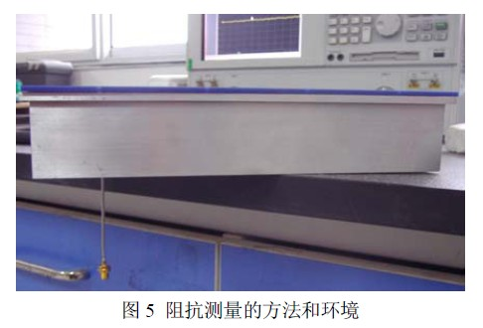
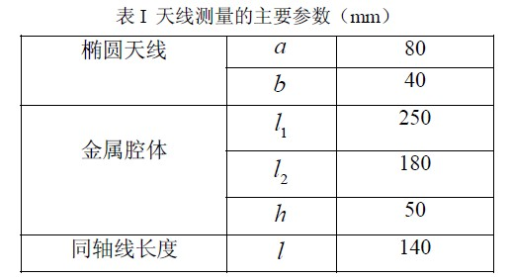
2 De-embedding 技术
通过第一节的方法，可以得出带有同轴线参数的NFRA 回波损耗参数。De-embedding技术就是用来消除同轴线参数的影响得到NFRA 真实阻抗的一种技术[5,6]。图6 给出了使用De-embedding 技术测量的等效电路模型，其中，同轴线被一段长为l 的传输线等效
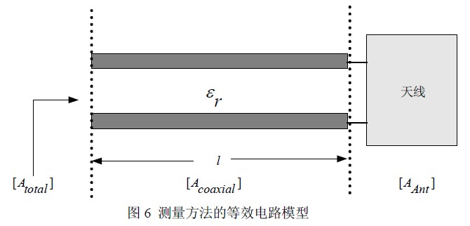
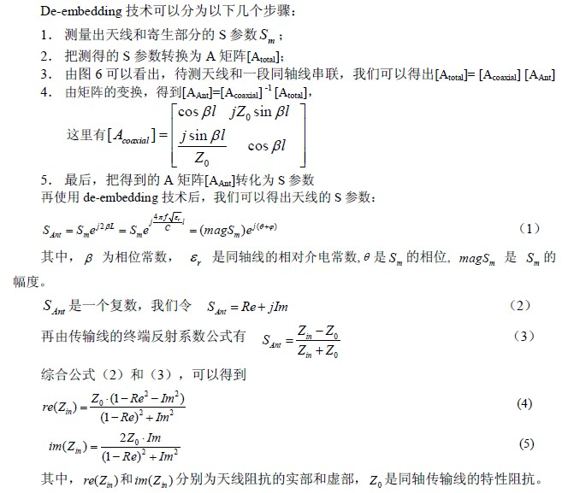
3 测量结果
图 7 给出的是没有添加匹配网络时的S 参数的测量值和仿真结果的比较，可以看出测量的结果和使用HFSS 软件得到的仿真结果基本吻合。仿真结果的回波损耗在865MHz-868MHz 很小，这将会导致仿真的阻抗值的不精确。可以看出，在865MHz-868MHz，
仿真得出的回波损耗为0.88dB 而测量得出的回波损耗为1.3dB.
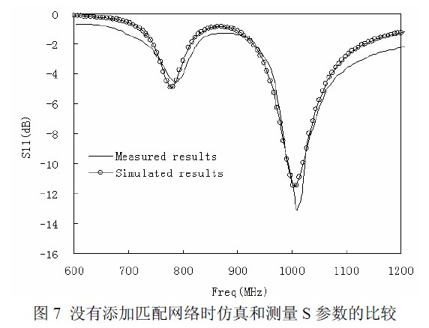
图 8 中我们比较了仿真和测量的阻抗值。从阻抗比较的小比例图可以看出，天线的阻抗随着频率变化剧烈，这意味着匹配后天线的带宽很窄。在 866MHz，仿真得到的阻抗值为366.9+j467.03(Ohm)，而de-embedding 后测量得到的阻抗值为 460.8+j309(Ohm)，二者的Q值相差了0.6 左右。对于窄带的匹配，任何Q 值的微小差异都会导致匹配的失败，所以精确的阻抗测量对于匹配网络的设计至关重要。这也是我们要对天线测量进行de-embedding 技术处理原因。
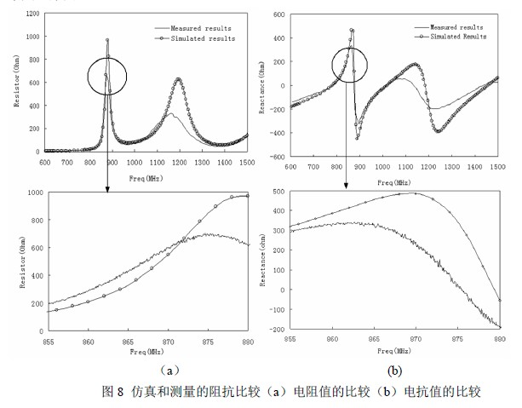
基于在 866MHz 测量得到的阻抗值，我们可以设计出匹配网络。图9 给出了添加了设计的匹配网络后NFRA 的S 参数的仿真和测量值的比较。可以看出，仿真得到的带宽为
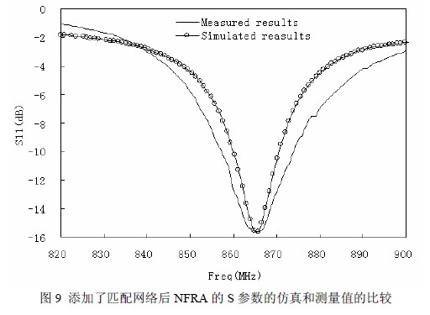
4 结论
以一款设计好的 NFRA 为例，阐述了一种低损耗的阻抗测量方法。通过联合测量和de-embedding 技术，得到了天线阻抗的精确值。在得到的测量阻抗的基础上，设计出了性能良好的匹配网络，匹配后的NFRA 的S 参数仿真值和测量值吻合良好，证明了这种方法的有效性和精确性。

